Карта границ населенного пункта
п. Староковыльный Коммунарского сельского поселения

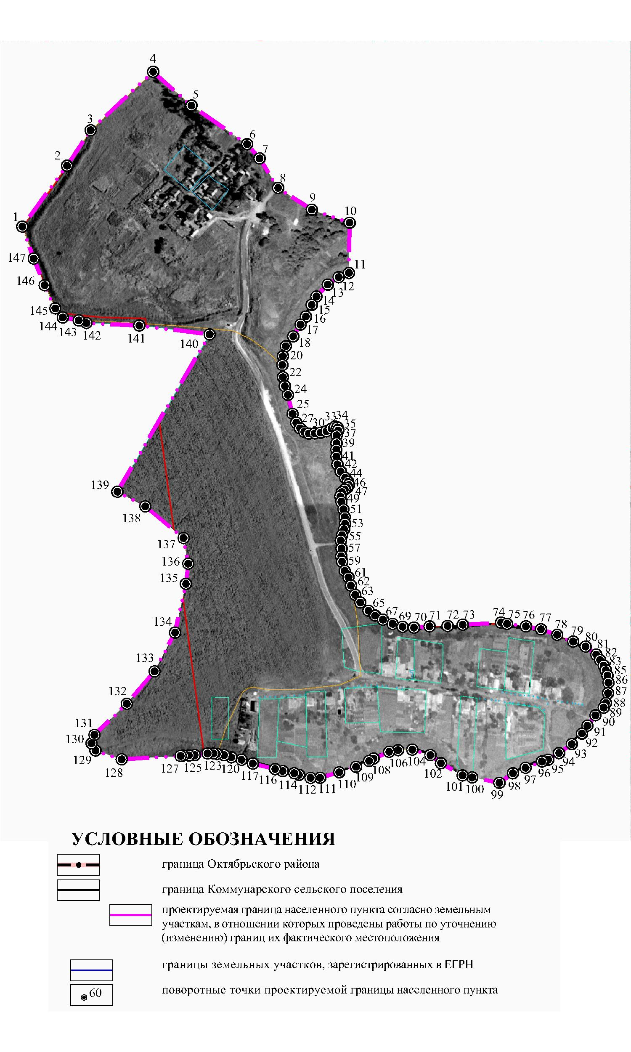
 | Каталог координат
 | поворотных точек границы п. Староковыльный
 | Коммунарского сельского поселения
 | в системе координат МСК-61
 | № точки | X(м) | Y(м)
 | 1 | 460307,25 | 2234177,45
 | 2 | 460379,83 | 2234230,86
 | 3 | 460422,42 | 2234259,06
 | 4 | 460491,96 | 2234333,54
 | 5 | 460451,65 | 2234379,25
 | 6 | 460405,62 | 2234445,85
 | 7 | 460388,77 | 2234460,64
 | 8 | 460353,36 | 2234482,83
 | 9 | 460327,55 | 2234523,02
 | 10 | 460311,94 | 2234568,02
 | 11 | 460251,90 | 2234567,44
 | 12 | 460246,95 | 2234555,13
 | 13 | 460238,10 | 2234542,08
 | 14 | 460223,80 | 2234528,54
 | 15 | 460213,95 | 2234522,87
 | 16 | 460199,90 | 2234515,98
 | 17 | 460190,30 | 2234509,57
 | 18 | 460176,25 | 2234500,71
 | 19 | 460164,40 | 2234492,08
 | 20 | 460152,50 | 2234488,64
 | 21 | 460142,15 | 2234487,90
 | 22 | 460127,60 | 2234488,64
 | 23 | 460116,90 | 2234490,80
 | 24 | 460106,40 | 2234494,55
 | 25 | 460083,60 | 2234500,16
 | 26 | 460073,25 | 2234504,40
 | 27 | 460066,50 | 2234508,90
 | 28 | 460062,10 | 2234514,15
 | 29 | 460060,35 | 2234519,64
 | 30 | 460060,50 | 2234526,76
 | 31 | 460061,40 | 2234533,46
 | 32 | 460063,15 | 2234540,70
 | 33 | 460066,25 | 2234546,44
 | 34 | 460068,50 | 2234550,81
 | 35 | 460067,65 | 2234553,44
 | 36 | 460064,05 | 2234554,44
 | 37 | 460058,15 | 2234552,81
 | 38 | 460048,80 | 2234552,44
 | 39 | 460041,30 | 2234552,31
 | 40 | 460032,80 | 2234552,31
 | 41 | 460023,45 | 2234553,44
 | 42 | 460014,95 | 2234557,44
 | 43 | 460007,55 | 2234562,93
 | 44 | 460002,65 | 2234566,17
 | 45 | 459998,90 | 2234567,17
 | 46 | 459995,50 | 2234565,17
 | 47 | 459993,50 | 2234562,43
 | 48 | 459990,50 | 2234558,93
 | 49 | 459985,25 | 2234556,94
 | 50 | 459978,90 | 2234558,31
 | 51 | 459969,90 | 2234560,93
 | 52 | 459960,55 | 2234562,43
 | 53 | 459952,70 | 2234562,68
 | 54 | 459946,10 | 2234561,68
 | 55 | 459938,95 | 2234558,94
 | 56 | 459932,50 | 2234557,69
 | 57 | 459923,10 | 2234558,44
 | 58 | 459913,85 | 2234558,06
 | 59 | 459907,25 | 2234559,19
 | 60 | 459896,25 | 2234562,43
 | 61 | 459888,65 | 2234566,80
 | 62 | 459878,80 | 2234569,75
 | 63 | 459867,70 | 2234574,99
 | 64 | 459858,55 | 2234580,86
 | 65 | 459848,80 | 2234590,60
 | 66 | 459842,95 | 2234598,59
 | 67 | 459838,10 | 2234607,95
 | 68 | 459833,00 | 2234619,54
 | 69 | 459829,50 | 2234631,27
 | 70 | 459828,60 | 2234644,98
 | 71 | 459830,10 | 2234663,58
 | 72 | 459830,60 | 2234685,05
 | 73 | 459832,00 | 2234703,16
 | 74 | 459834,70 | 2234748,93
 | 75 | 459833,00 | 2234756,08
 | 76 | 459830,25 | 2234778,55
 | 77 | 459826,75 | 2234796,53
 | 78 | 459820,00 | 2234816,01
 | 79 | 459812,00 | 2234834,99
 | 80 | 459806,00 | 2234849,73
 | 81 | 459796,25 | 2234862,58
 | 82 | 459790,10 | 2234867,02
 | 83 | 459783,20 | 2234871,44
 | 84 | 459777,80 | 2234873,91
 | 85 | 459771,40 | 2234875,88
 | 86 | 459762,75 | 2234877,11
 | 87 | 459750,45 | 2234876,62
 | 88 | 459738,50 | 2234874,18
 | 89 | 459733,10 | 2234871,48
 | 90 | 459724,00 | 2234861,62
 | 91 | 459711,40 | 2234852,02
 | 92 | 459702,30 | 2234845,62
 | 93 | 459689,75 | 2234833,30
 | 94 | 459678,90 | 2234818,03
 | 95 | 459671,00 | 2234805,22
 | 96 | 459668,80 | 2234797,83
 | 97 | 459661,15 | 2234778,13
 | 98 | 459654,75 | 2234763,10
 | 99 | 459643,40 | 2234746,85
 | 100 | 459649,90 | 2234714,51
 | 101 | 459652,29 | 2234702,91
 | 102 | 459666,70 | 2234677,19
 | 103 | 459676,55 | 2234664,62
 | 104 | 459682,95 | 2234642,96
 | 105 | 459682,45 | 2234626,21
 | 106 | 459680,25 | 2234615,37
 | 107 | 459672,25 | 2234596,65
 | 108 | 459669,65 | 2234591,36
 | 109 | 459662,60 | 2234575,80
 | 110 | 459656,10 | 2234555,77
 | 111 | 459649,35 | 2234533,01
 | 112 | 459649,20 | 2234521,53
 | 113 | 459652,90 | 2234507,74
 | 114 | 459654,90 | 2234502,08
 | 115 | 459657,40 | 2234488,17
 | 116 | 459659,80 | 2234479,13
 | 117 | 459666,40 | 2234452,73
 | 118 | 459670,70 | 2234439,13
 | 119 | 459673,90 | 2234426,95
 | 120 | 459676,45 | 2234418,46
 | 121 | 459677,80 | 2234409,91
 | 122 | 459678,45 | 2234405,70
 | 123 | 459678,45 | 2234398,55
 | 124 | 459676,50 | 2234383,29
 | 125 | 459676,10 | 2234376,39
 | 126 | 459675,75 | 2234369,50
 | 127 | 459675,45 | 2234366,48
 | 128 | 459671,51 | 2234296,08
 | 129 | 459681,84 | 2234264,78
 | 130 | 459690,66 | 2234260,17
 | 131 | 459700,62 | 2234263,52
 | 132 | 459737,63 | 2234302,25
 | 133 | 459776,56 | 2234335,28
 | 134 | 459822,68 | 2234359,83
 | 135 | 459880,83 | 2234372,75
 | 136 | 459904,88 | 2234375,65
 | 137 | 459935,56 | 2234369,93
 | 138 | 459973,47 | 2234324,29
 | 139 | 459990,70 | 2234290,94
 | 140 | 460178,61 | 2234401,15
 | 141 | 460189,16 | 2234316,96
 | 142 | 460192,17 | 2234254,04
 | 143 | 460195,40 | 2234244,82
 | 144 | 460198,90 | 2234225,85
 | 145 | 460209,60 | 2234216,86
 | 146 | 460237,35 | 2234204,12
 | 147 | 460268,95 | 2234191,17

